MISIÓN TIC 2022

UNIVERSIDAD INDUSTRIAL DE SANTANDER

CICLO III: DESARROLLO DE SOFTWARE

Sprint 3

Grupo2 S23

TIENDA VIRTUAL MIBARRIO.COM

Docente: Edward Alberto Ropero Pérez

Integrantes: Miguel Federico Rozo Murcia

Johan Leonardo Cerón

Yeraldin Marcillo Velásquez

Septiembre 2021

1. **Evidencia trabajo en el software Jira.**

Se anexa pantallazo de Jira, donde se evidencia la participación de los integrantes del grupo 2S23.







Se anexa Backlog donde se evidencia la creación de historias y tareas.

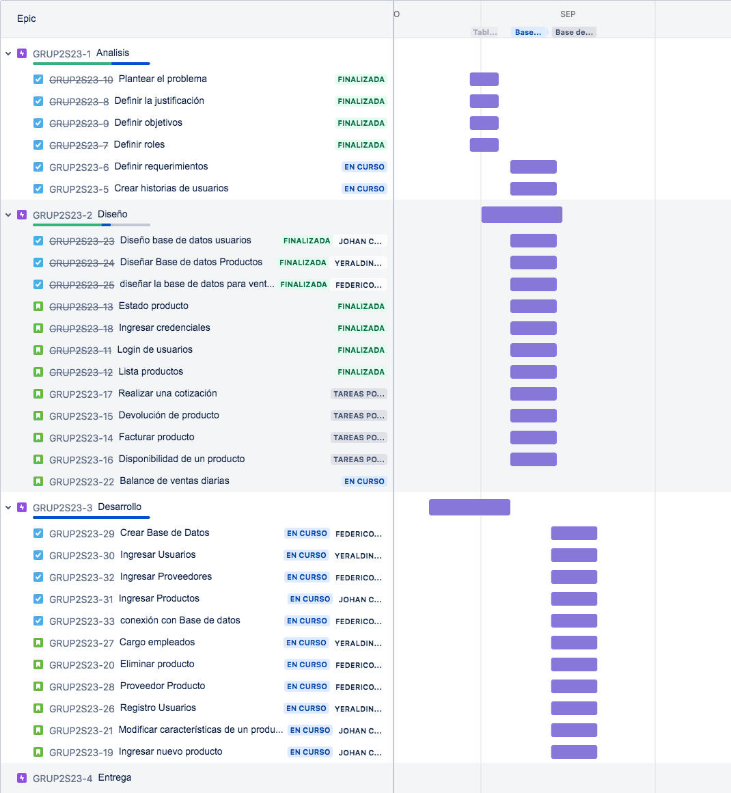

|  |  |  |
| --- | --- | --- |
| Sigla de JIRA | Nombre | Cuenta |
| FR | Federico Rozo | newtonfmr@gmail.com |
| JC | Johan Cerón | johanceron96@gmail.com |
| YV | Yeraldin Marcillo | yeralmvelasquez36@gmail.com |

1. **Evidencia la creación de cuenta y proyecto en el repositorio Github.**

Se anexa pantallazo de la cuenta y proyecto en el repositorio GitHub. A si como archivos compartidos en este.







3. **Se realiza un diseño preliminar de la base de datos solicitada.**

Se anexa diseño en MySQL de la base de datos solicitada, para su diseño se tuvieron presentes los requerimientos planteados en el proyecto en la primera entrega del sprint.

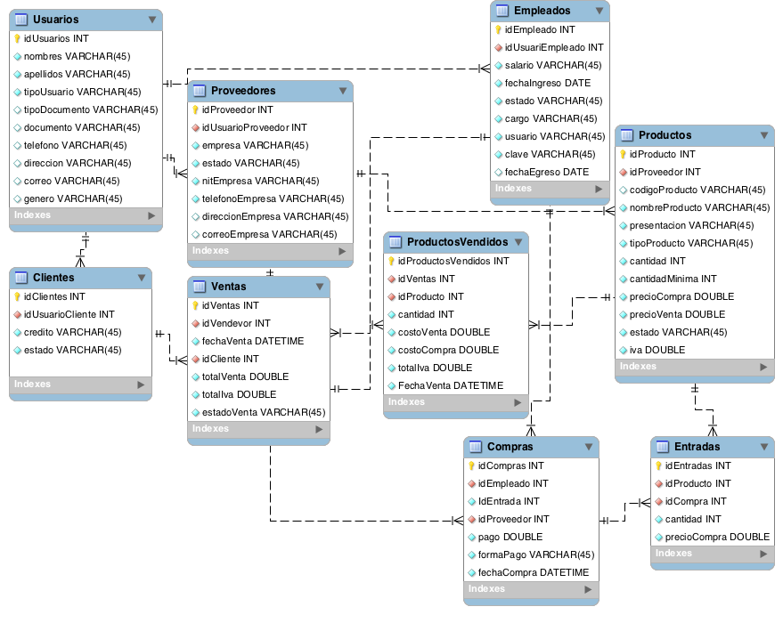

4. Se evidencia la entrega y participación del docente y del tutor en el repositorio de GitHub.

Se anexa pantallazo de participantes en el repositorio Github, donde se evidencia la participación de los integrantes del grupo 2S23, docente y tutor.



4. Se evidencia la participación en las reuniones con el tutor el dia martes 6: 00 pm por medio de los canales de la universidad.

Evidencia enviada por el tutor de la reunión semanal (Grupo 2)

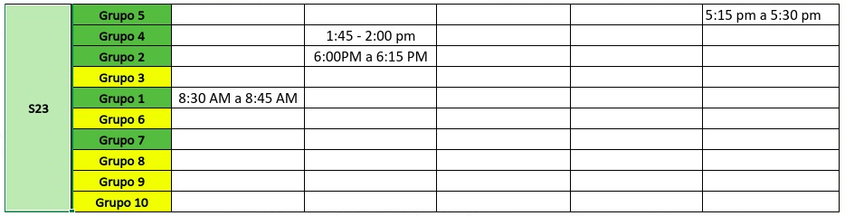

En la carpeta adjunta se envía evidencia de las historias de usuario trabajadas en JIRA, descargadas en formato word, durante esta semanas se tuvieron en cuenta a la hora del diseño, creación y prueba de la base de datos para el proyecto.

5. Se muestra el cronograma, así como la asignación y/o creación de las tareas.

A continuación, se anexa el cronograma con la asignación de las tareas.

